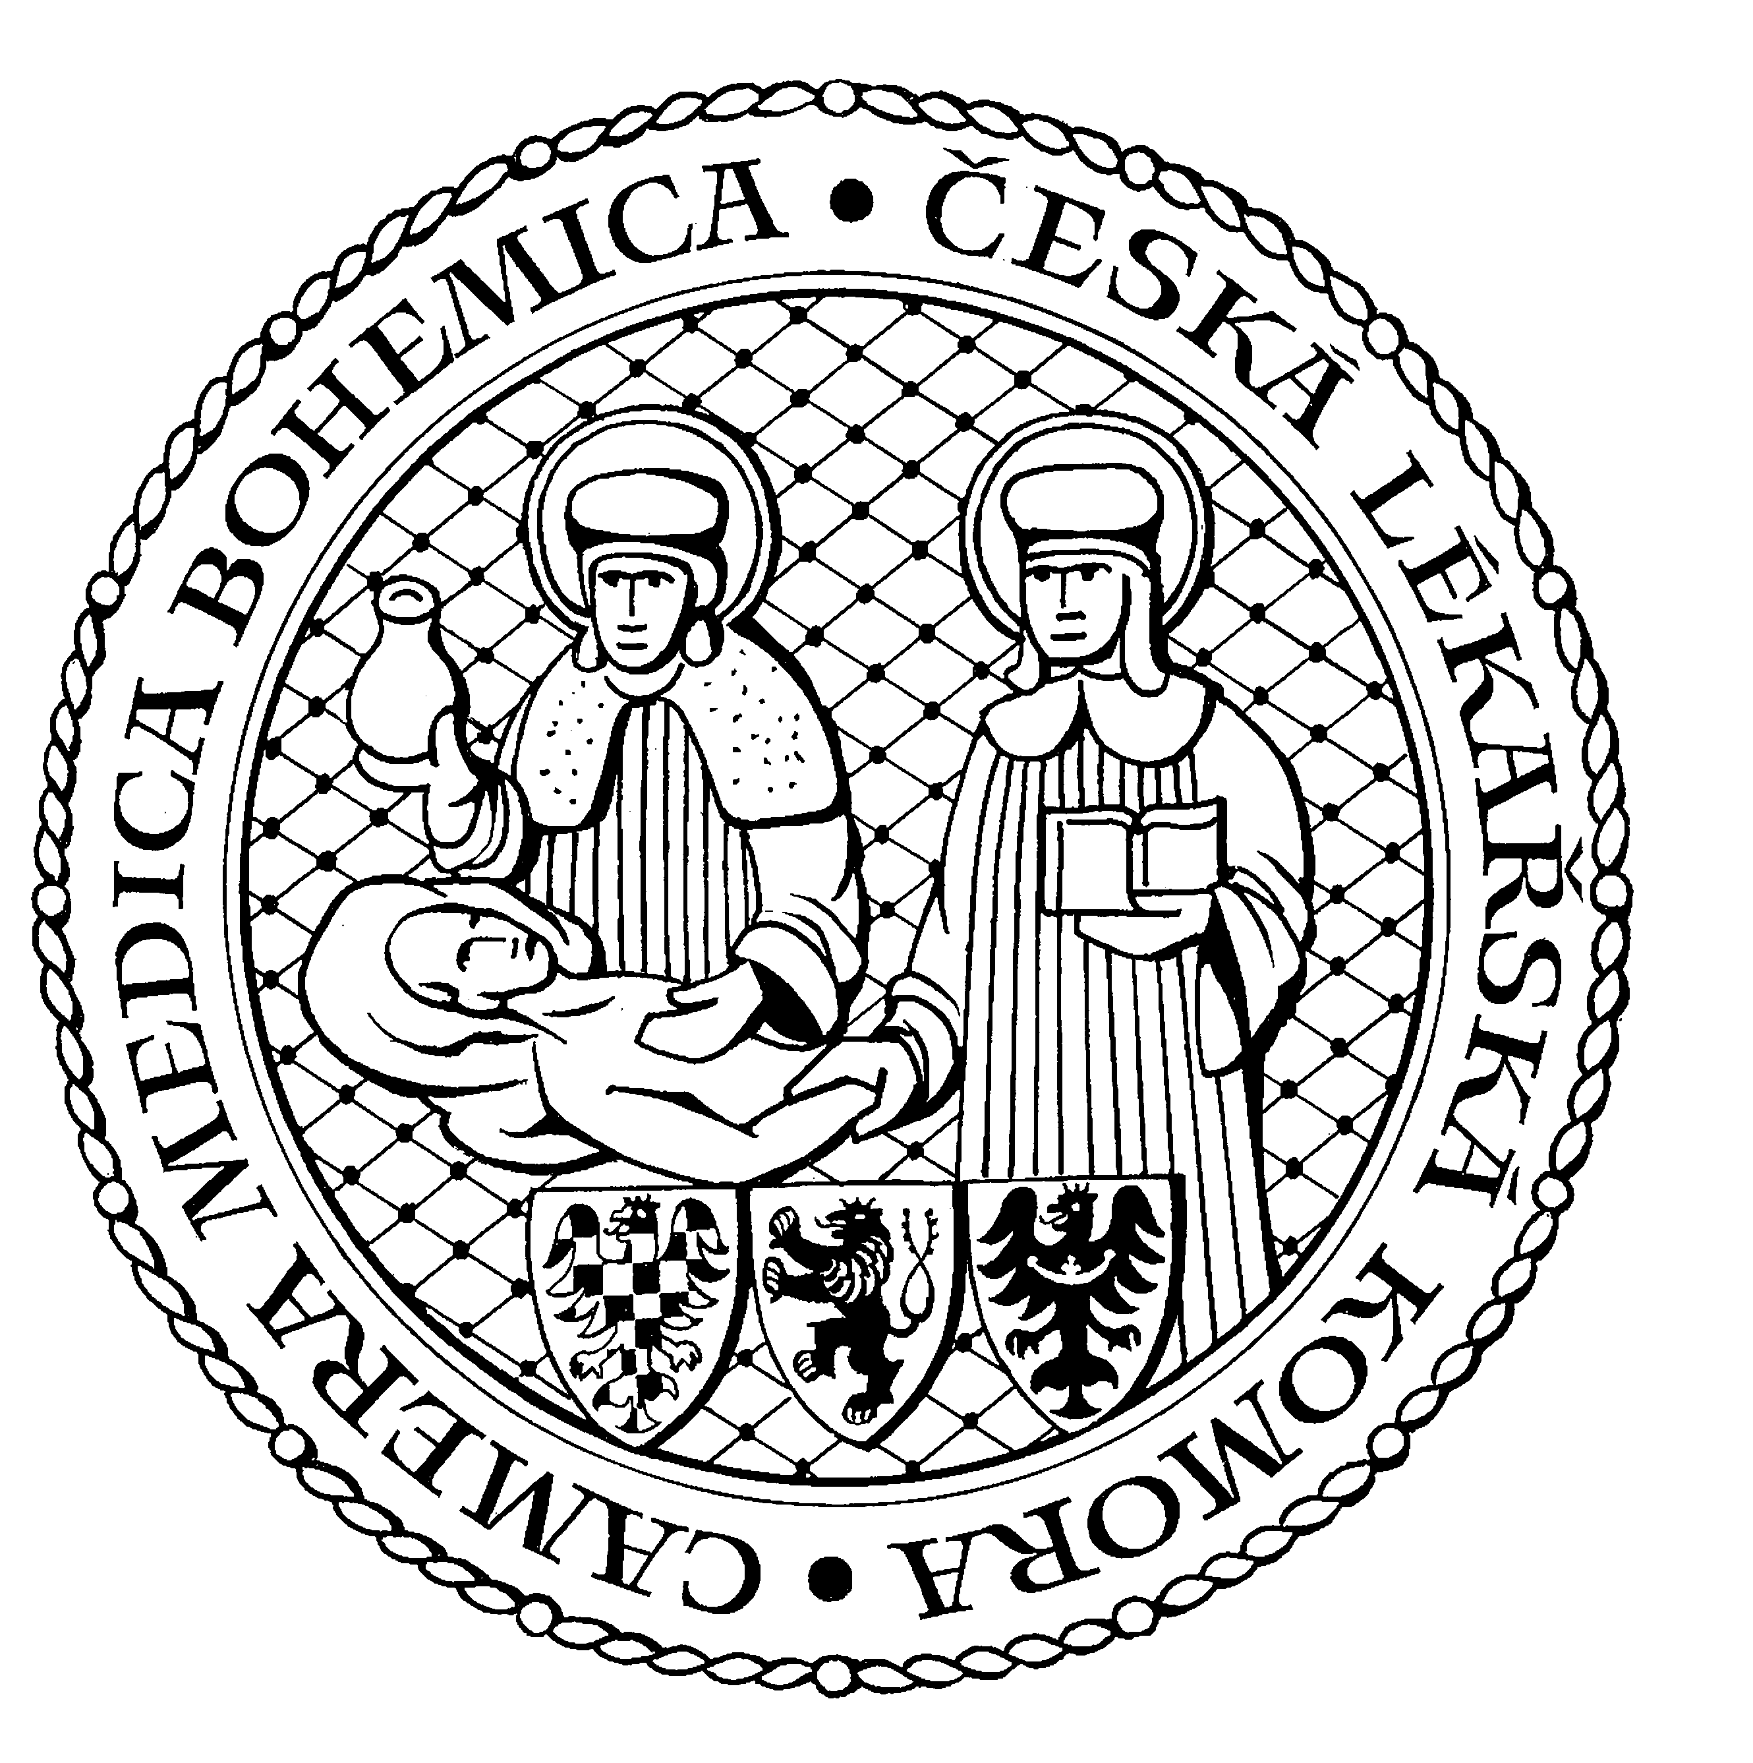
Česká lékařská komora, odd. vzdělávání,
Lékařská 2, 150 30 Praha 5, tel.: 234 760 710, e – mail: vzdelavani@clkcr.cz, www.lkcr.cz

si Vás dovoluje pozvat na vzdělávací kurz č. 63/14

Kurz z oboru nefrologie

Datum konání: sobota 12. 4. 2014
Místo konání: Hotel ILF, učebna č. 5, Budějovická 15/743, Praha 4
Koordinátor: prof. MUDr. Vladimír Teplan, DrSc., IKEM
Délka odborného programu: 6 hodin
Počet kreditů: 6

Odborný program:

8:30 Registrace
9:00 Zahájení

9:00 prof. MUDr. Antonín Jabor, CSc.
- Biochemické poruchy a vyšetření v nefrologii
10:30 Přestávka
10:45 prim. MUDr. Petr Bouček
- Hypertenze u diabetiků s chorobami ledvin
- Léčba diabetu při současném onemocnění ledvin
12:15 Přestávka
12:45 Prof. MUDr. Vladimír Teplan, DrSc.
- Katetrizační radiofrekvenční sympatektomie v léčbě rezistentní hypertenze – výsledky studie Symplicity HTN-3 2014
- Konzervativní léčba chron. onemocnění ledvin a preemptivní transplantace

14:15 Předpokládaný závěr

Odborná vzdělávací akce je pořádána v rámci celoživotního vzdělávání lékařů dle SP č. 16.

Účastnický poplatek: 660,- Kč; číslo účtu: 19 - 1083620217/0100; variabilní symbol - 6314 (číslo kurzu).
Útržek složenky, kopii výpisu z bankovního účtu nebo příkaz k úhradě prostřednictvím e-Banking je nutné předložit při registraci.

Účastnický

poplatek: • pro členy ČLK a platbě předem 660 Kč
- pro členy ČLK a platbě na místě 730 Kč
- pro nečleny po dohodě s odd. vzdělávání

V ceně účastnického poplatku je zahrnuto studené občerstvení, káva a minerální voda.

